21. Änderung des Flächennutzungsplanes

der Gemeinde Meeder

**Bekanntmachung der Genehmigung der 21. Änderung**

**des Flächennutzungsplanes der Gemeinde Meeder**

Der Gemeinderat Meeder hat mit Beschluss vom 09.12.2024 die 21. Änderung des Flächennutzungs­planes (PV Anlage „Kösfeld“ der Gemeinde Meeder mit Begründung und Umweltbericht der Fassung vom 09.09.2024 estgestellt.

Mit Bescheid vom 06.03.2025, Az.: 6100 Nr. 9=41 hat das Landratsamt Coburg die 21. Änderung des Flächennutzungsplanes der Gemeinde Meeder in der Fassung vom 09.09.2024 gemäß § 6 Abs. 1 BauGB genehmigt. Die Erteilung der Genehmigung wird hiermit gemäß § 6 Abs. 5 BauGB ortsüblich bekannt gemacht.

Mit dieser Bekanntmachung wird die 21. Änderung des Flächennutzungsplanes der Gemeinde Meeder wirksam. Jedermann kann die 21. Änderung des Flächennutzungsplanes und die Begründung seit diesem Tag im Rathaus der Gemeinde Meeder, Bahnhofstraße 1, 96484 Meeder während der ortsüblichen Dienststunden einsehen und über deren Inhalt Auskunft verlangen.

Die Änderung des Flächennutzungsplanes ist damit rechtswirksam

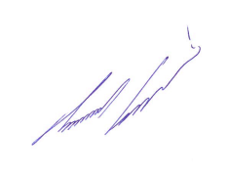

Auf die Rechtsfolgen des § 44 Abs.3 Satz 1 und 2 sowie Abs. 4 BauGB und die §§ 214 und 215 wird hingewiesen.



Meeder, den 14.04.2025 ……………………………………..……

Bernd Höfer, 1. Bürgermeister

Flächennutzungsplan PV Anlage Ottowind

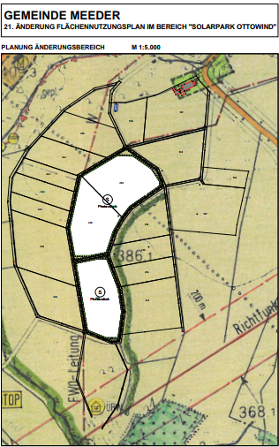

**Amtliche Bekanntmachung des Satzungsbeschlusses für den Bebauungsplan mit Begründung und Umweltbericht**

**Solarpark Ottowind gemäß § 10 Abs. 3 Baugesetzbuch (BauGB)**

Der Gemeinderat hat mit Beschluss vom 09.12.2024 den Bebauungsplan „Solarpark Ottowind“ als Satzung beschlossen.

**Dieser Beschluss wird hiermit gemäß § 10 Abs. 3 des Baugesetzbuchs ortsüblich bekannt gemacht. Mit dieser Bekanntmachung tritt der Bebauungsplan in Kraft.**

Jedermann kann den Bebauungsplan mit Begründung mit Umweltbericht bei der Gemeinde Meeder, Bauamt, Bahnhofstraße 1, 96484 Meeder, während folgender Zeiten und nach Terminvereinbarung:

Montag bis Freitag: 8 bis 12 Uhr

Dienstag zusätzlich: 14 bis 16.30 Uhr

Donnerstag zusätzlich: 14 bis 18 Uhr

einsehen und über deren Inhalt Auskunft verlangen.

Auf die Voraussetzungen für die Geltendmachung der Verletzung von Verfahrens- und Formvorschriften und von Mängeln der Abwägung sowie die Rechtsfolgen des § 215 Abs. 1 BauGB wird hingewiesen.

Unbeachtlich werden demnach

1. eine nach § 214 Abs. 1 S. 1 Nr. 1 bis 3 BauGB beachtliche Verletzung der dort bezeichneten Verfahrens- und Formvorschriften,
2. eine unter Berücksichtigung des § 214 Abs. 2 BauGB beachtliche Verletzung der Vorschriften über das Verhältnis des Bebauungsplans und des Flächennutzungsplans,
3. nach § 214 Abs. 3 S. 2 BauGB **beachtliche Mängel** des Abwägungsvorgangs und

wenn sie nicht innerhalb eines Jahres seit Bekanntmachung des Bebauungsplans schriftlich gegenüber der Gemeinde geltend gemacht worden sind; der Sachverhalt, der die Verletzung oder den Mangel begründen soll, ist darzulegen. Außerdem wird auf die Vorschriften des § 44 Abs. 3 Satz 1 und 2 sowie Abs. 4 BauGB hingewiesen. Danach erlöschen Entschädigungsansprüche für nach den §§ 39 bis 42 BauGB eingetretene Vermögensnachteile, wenn nicht innerhalb von drei Jahren nach Ablauf des Kalenderjahres, in dem die Vermögensnachteile eingetreten sind, die Fälligkeit des Anspruches herbeigeführt wird.



Meeder, den 14.04.2025 ________________________

*Bernd Höfer*, 1. Bürgermeister

Bebauungsplan PV Anlage Ottowind

